ΕΓΓΡΑΦΑ ΣΥΜΜΕΤΟΧΗΣ ΣΤΙΣ ΟΜΑΔΙΚΕΣ ΑΓΩΓΕΣ ΓΙΑ ΤΗΝ ΕΦΑΡΜΟΓΗ ΤΗΣ ΚΛΑΔΙΚΗΣ ΣΥΜΒΑΣΗΣ 2012-2023
1. Αίτηση συμμετοχής (πατήστε εδώ)

2. αναζήτηση δήλωσης «Ε4. Πίνακας Προσωπικού» από το myergani, στο οποίο αναγράφονται όλα τα απαραίτητα στοιχεία καθώς και η συνολική ασφαλισμένη προϋπηρεσία σας. Ακολουθώντας τον παραπάνω σύνδεσμο, επιλέγουμε «Ξεκινήστε εδώ».

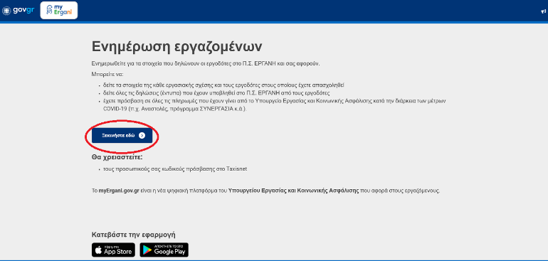

Στη συνέχεια κάνουμε login με τους κωδικούς Taxisnet.

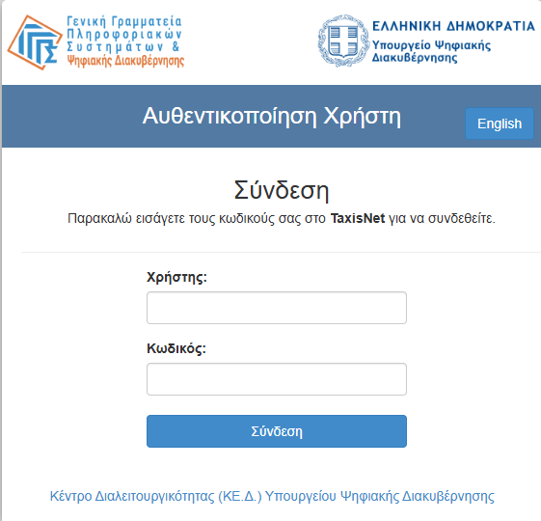

Αφού εισέλθουμε στη σελίδα επιλέγουμε «Δηλώσεις»

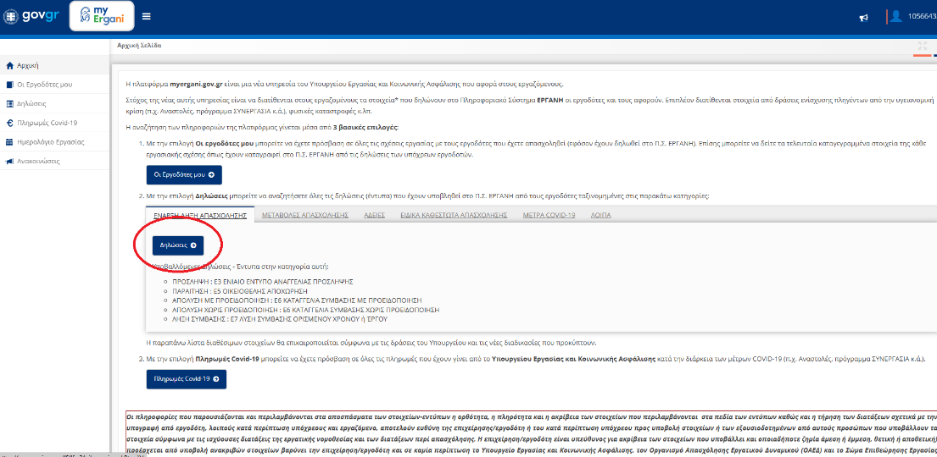

Στην επόμενη σελίδα, επιλέγουμε από τον καταρράκτη στην ΚΑΤΗΓΟΡΙΑ, το «ΜΕΤΑΒΟΛΕΣ ΑΠΑΣΧΟΛΗΣΗΣ» χωρίς να επιλέξουμε ημερομηνίες.

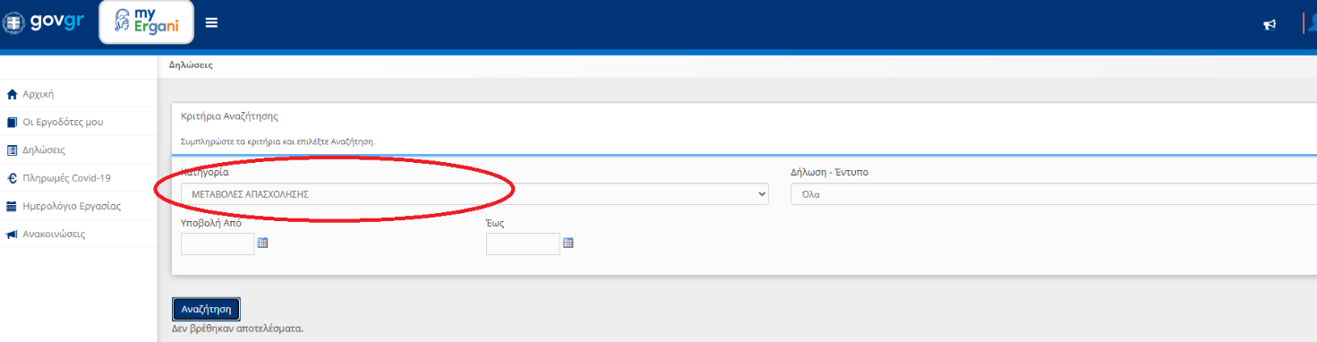

Στη συνέχεια επιλέγουμε «Αναζήτηση» και εμφανίζεται ο κατάλογος των δηλώσεων του εργοδότη.

Επιλέγουμε το πιο πρόσφατο σε ημερομηνία καταχώρησης (πρώτο στη λίστα) και αποθηκεύουμε το αρχείο που γίνεται download στον δίσκο μας ώστε να το συμπεριλάβουμε μαζί με όλα τα υπόλοιπα αρχεία.

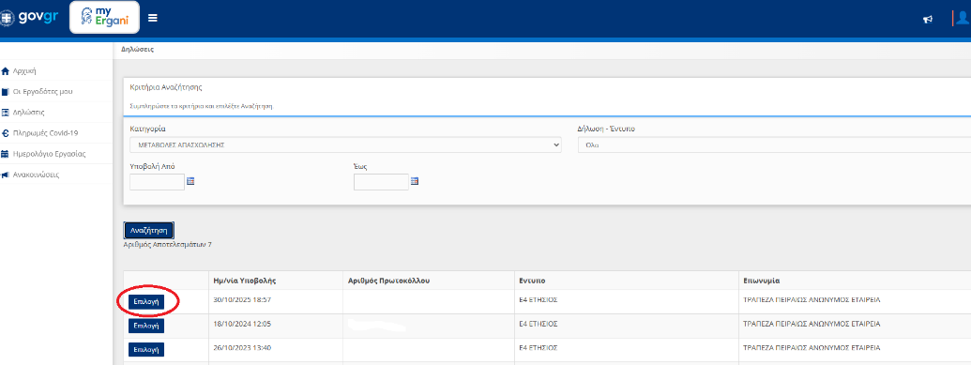

3. Απόδειξη μισθοδοσίας Ιουνίου 2012 ή οποιαδήποτε πρώτη μεταγενέστερη (στο HRMS από το 2016).

Εναλλακτικά, για να βρείτε απόδειξη μισθοδοσίας του 2012, καθώς και όποιες άλλες, μπορείτε να κατεβάσετε το ασφαλιστικό σας βιογραφικό για εκείνη την περίοδο από τον ΑΤΛΑΣ. Μπορείτε να το εκτυπώσετε για εκείνη την περίοδο ολόκληρο και να το επισυνάψετε ως πρόσθετη πληροφορία.
Στον σύνδεσμο https://www.e-efka.gov.gr/el/elektronikes-yperesies/synoptiko-kai-analytiko-istoriko-asphalises επιλέγουμε «είσοδος στην υπηρεσία» και χρησιμοποιώντας τους κωδικούς taxisnet.

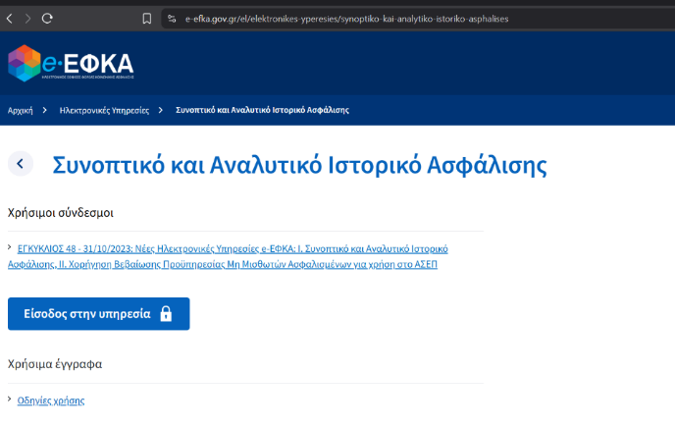

Στη συνέχεια εισάγουμε τον ΑΜΚΑ μας και πατάμε «Είσοδος». Κατόπιν εμφανίζεται η κάτωθι οθόνη, όπου επιλέγουμε «Εκτύπωση Αναλυτικού Ιστορικού Ασφάλισης»:

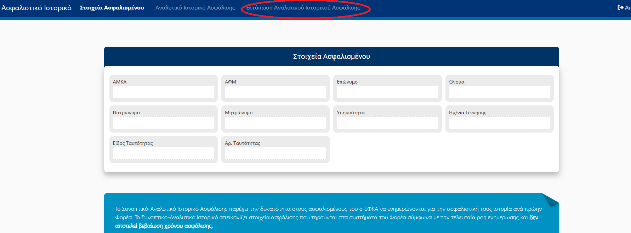

Στη συνέχεια επιλέγουμε στη γαλάζια κάτω γραμμή, «Εκτύπωση Αναλυτικού Ιστορικού Ασφάλισης» και μας εμφανίζεται το pdf αρχείο με το ασφαλιστικό βιογραφικό μας, το οποίο και αποθηκεύουμε για να επισυνάψουμε μαζί με τα υπόλοιπα δικαιολογητικά.

Μέσω του HRMS:
Απόδειξη μισθοδοσίας Δεκεμβρίου 2020
Απόδειξη μισθοδοσίας Δεκεμβρίου 2023
Απόδειξη μισθοδοσίας Δεκεμβρίου 2024
Όλα τα μηνιαία εκκαθαριστικά του 2025

Σημείωση: Μπορείτε να καλύψετε από το έντυπο μισθοδοσίας σας, προσωπικές πληροφορίες, όπως για παράδειγμα το σύνολο του μισθού, εάν αυτό εμπεριέχει οικειοθελή παροχή.

